Interface Χειριστή Βιβλιοθήκης – School Admin

Εισάγοντας τα credentials του χειριστή βιβλιοθήκης (χειριστής εφεξής), ανακατευθυνόμαστε στην ακόλουθη σελίδα:
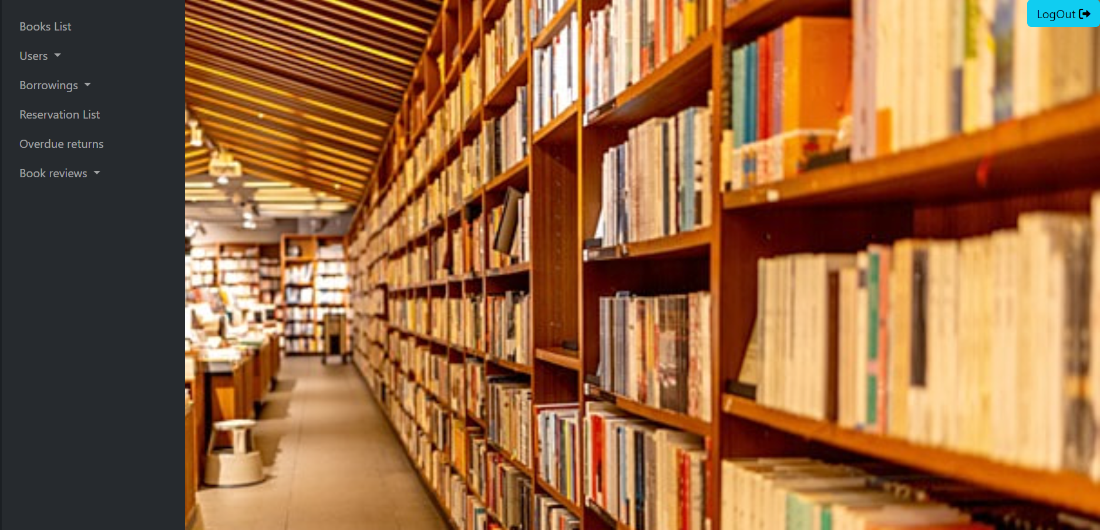
Πάνω δεξιά και πάλι σε όλες τις σελίδες βρίσκεται το κουμπί για αποσύνδεση (LogOut), το οποίο ανακατευθύνει στην αρχική σελίδα.
Στα αριστερά φαίνεται το μενού με τις διαθέσιμες λειτουργίες του χειριστή, οι οποίες τον ανακατευθύνουν στις παρακάτω σελίδες:
Book List:
Με το κουμπί “Book List” βρισκόμαστε στην παρακάτω σελίδα, όπου φαίνεται η λίστα με όλα τα βιβλία που βρίσκονται στη βιβλιοθήκη του αντίστοιχου σχολείου:
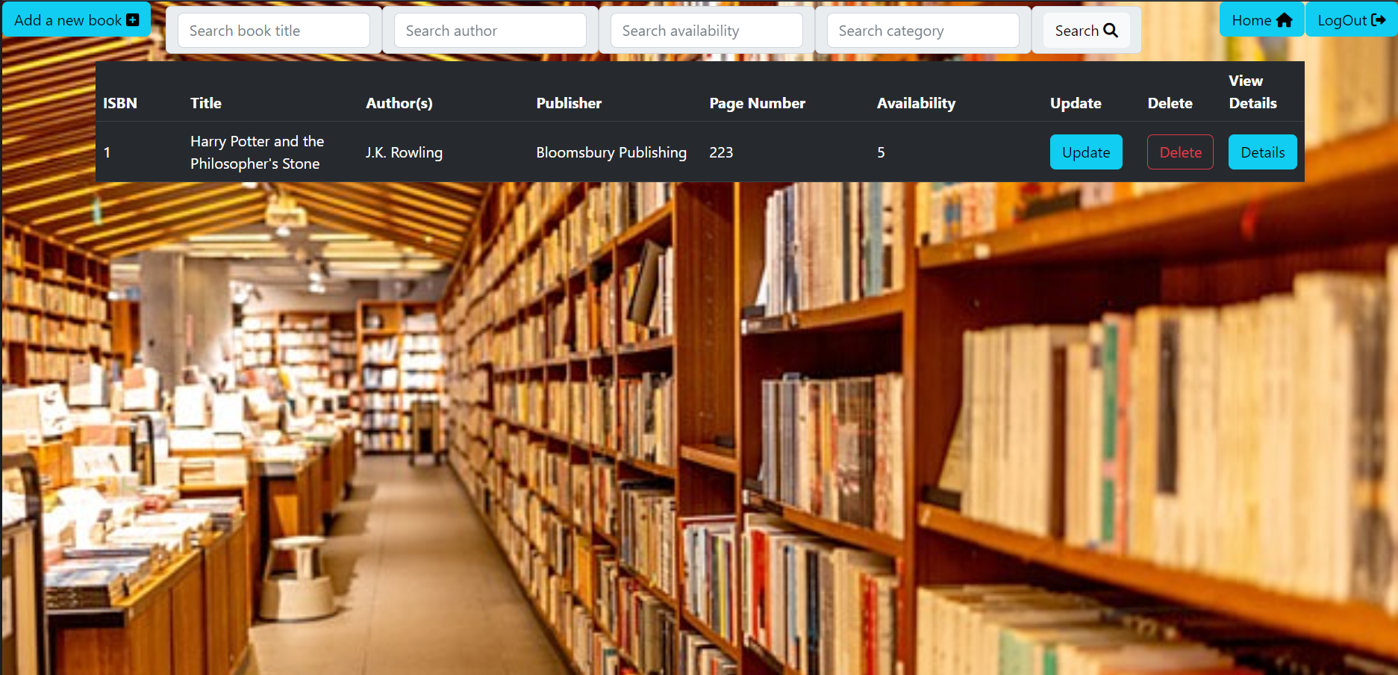
Για κάθε βιβλίο παρατίθεται ο αριθμός ISBN, ο τίτλος του, οι συγγραφείς, ο εκδοτικός οίκος, ο αριθμός σελίδων και η διαθεσιμότητα του στην σχολική βιβλιοθήκη.
Πάνω από τη λίστα βρίσκονται 4 search bars, με τα οποία ο χειριστής μπορεί να αναζητεί βιβλία, χρησιμοποιώντας ως φίλτρα τον τίτλο, τους συγγραφείς, τη διαθεσιμότητα και τις θεματικές κατηγορίες. Η αναζήτηση εκτελείται είτε πατώντας το αντίστοιχο κουμπί είτε με το πλήκτρο “Enter”. Αν τα πεδία μείνουν κενά, στη σελίδα θα φαίνονται όλα τα βιβλία.
Ο χειριστής έχει τη δυνατότητα άμεσα να αλλάζει τη διαθεσιμότητα του εκάστοτε βιβλίου, ανάλογα με τις πραγματικές συνθήκες, όπως φαίνεται και στην παρακάτω εικόνα:
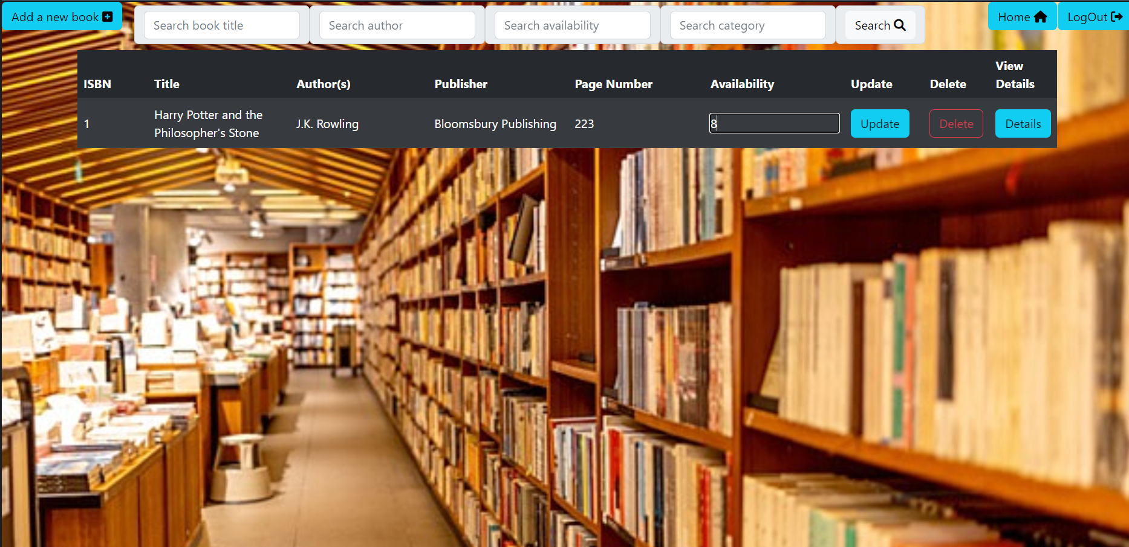
Με το πάτημα του κουμπιού “Update” επικυρώνεται η αλλαγή της διαθεσιμότητας.
Επιπλέον, ο χειριστής με το κουμπί “Delete” έχει τη δυνατότητα να διαγράφει το εκάστοτε βιβλίο από τη βάση δεδομένων.
Details:
Με το κουμπί “Details”, ο χειριστής μπορεί να δει αναλυτικά πληροφορίες για κάθε βιβλίο, όπως φαίνεται στην εικόνα: (π.χ. περίληψη, κατηγορίες, εξώφυλλο κλπ.)
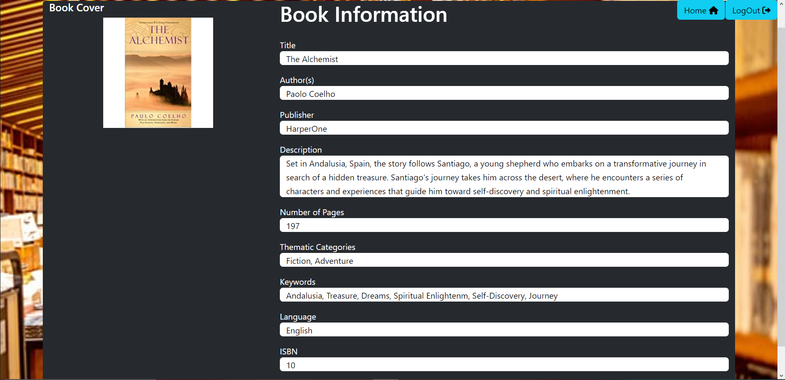

Add Book:
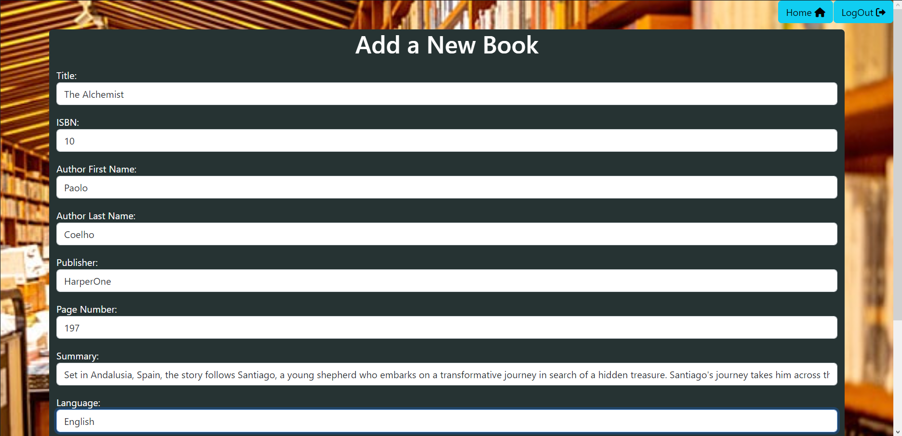
Επιστέφοντας στη λίστα με τα βιβλία, ο χειριστής, με το κουμπί “Add a new book” κατευθύνεται σε μία φόρμα, μέσω της οποίας μπορεί να προσθέσει ένα καινούριο βιβλίο στη σχολική βιβλιοθήκη:

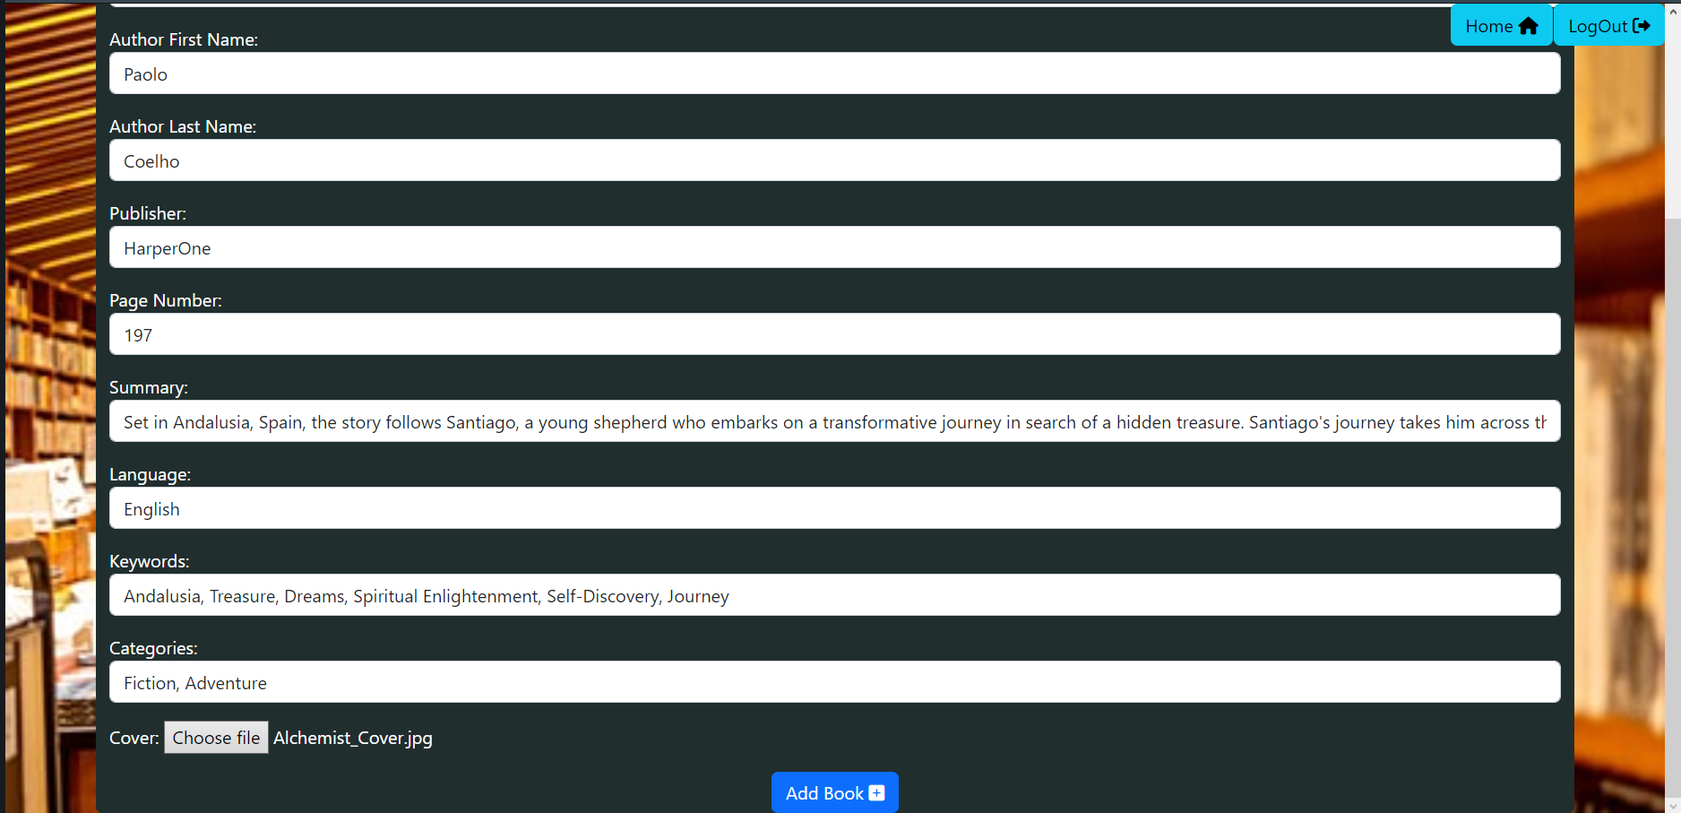
O χειριστής όταν προσθέτει ένα καινούριο βιβλίο μέσω της φόρμας πρέπει να προσέχει τα εξής:
- Αν το βιβλίο έχει παραπάνω από έναν συγγραφέα, στο πεδίο “Author First Name” προστίθενται τα μικρά ονόματα των συγγραφέων ως εξής:
και στο πεδίο “Author Last Name” τα αντίστοιχα επίθετα, με την αντίστοιχη σειρά:
- Όλα τα πεδία (εκτός του εξωφύλλου) είναι υποχρεωτικά και δεν πρέπει να μείνουν κενά κατά την προσθήκη ενός βιβλίου.
Μόλις συμπληρωθούν τα πεδία και ο χειριστής πατήσει το κουμπί “Add Book”, ανακατευθύνεται στην σελίδα “Book List” με το παρακάτω prompt message:
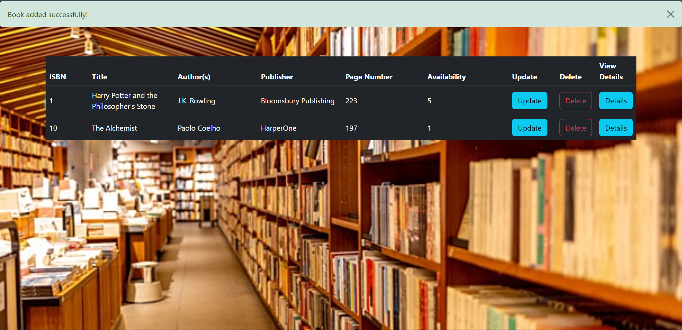
Users List:
Γυρνώντας στην αρχική σελίδα, στην κατηγορία “Users” φαίνονται δύο επιλογές. Η πρώτη εξ αυτών, η “Users List” μας επιστρέφει μία σελίδα στην οποία φαίνονται όλοι οι καθηγητές και μαθητές (χρήστες εφεξής) του σχολείου, οι οποίοι έχουν λάβει έγκριση από τον χειριστή, όπως φαίνεται παρακάτω.
Για κάθε χρήστη φαίνεται το ονοματεπώνυμο, ο ρόλος του (δάσκαλος ή μαθητής), ημερομηνία γέννησης και ο αριθμός των βιβλίων που έχει δανειστεί.
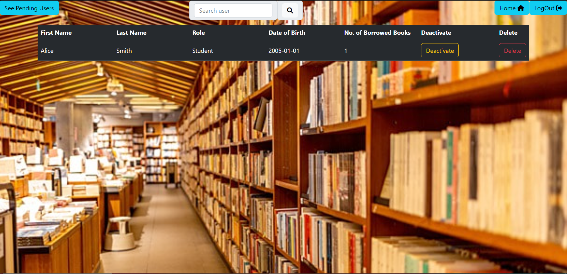
Πάνω από τη λίστα, όπως και πριν, βρίσκεται ένα search bar με το οποίο ο χειριστής μπορεί να ψάχνει τους χρήστες της βιβλιοθήκης. Αν μένει κενό, επιστρέφονται όλοι οι χρήστες.
O χειριστής έχει τη δυνατότητα να απενεργοποιήσει τον λογαριασμό του εκάστοτε χρήστη με το κουμπί “Deactivate”, οπότε και εμφανίζεται το εξής prompt message:
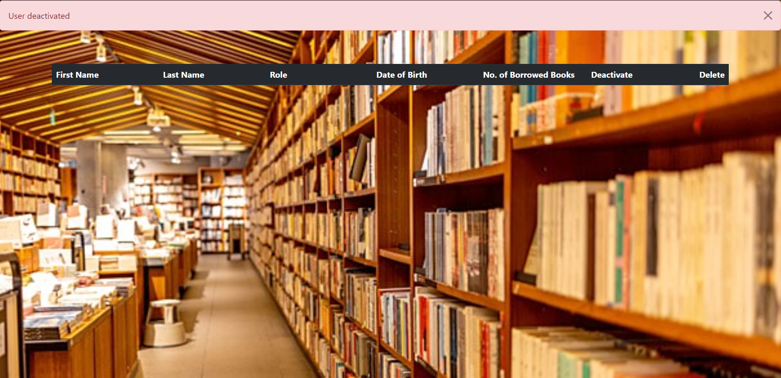
ή να διαγράψει εντελώς τον χρήστη από τη βάση με το κουμπί “Delete”, όποτε και εμφανίζεται το εξής μήνυμα:
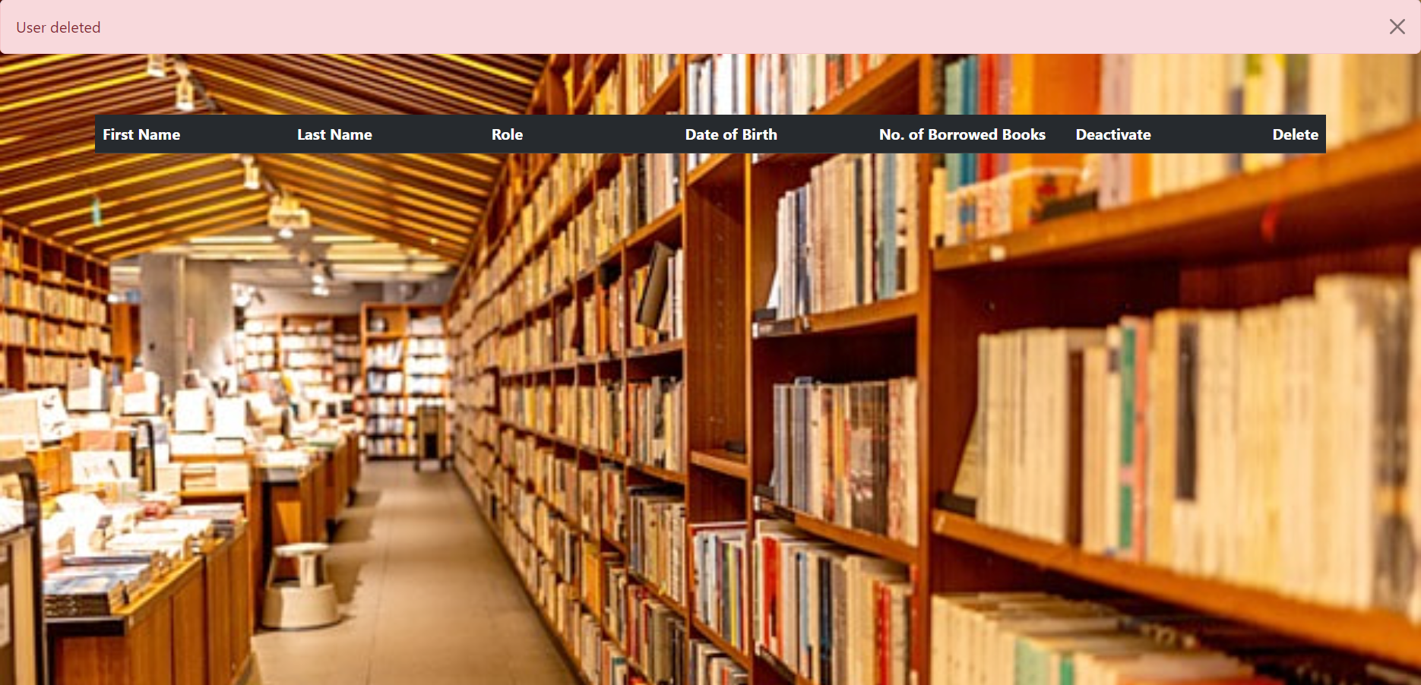
Pending Users:
Είτε με το κουμπί “Pending Users” από την αρχική σελίδα είτε με το κουμπί “See Pending Users” από την προηγούμενη σελίδα, ανακατευθυνόμαστε στη σελίδα όπου φαίνονται όλοι οι χρήστες του σχολείου οι οποίοι είτε αναμένουν έγκριση είτε έχει απενεργοποιηθεί ο λογαριασμός τους:
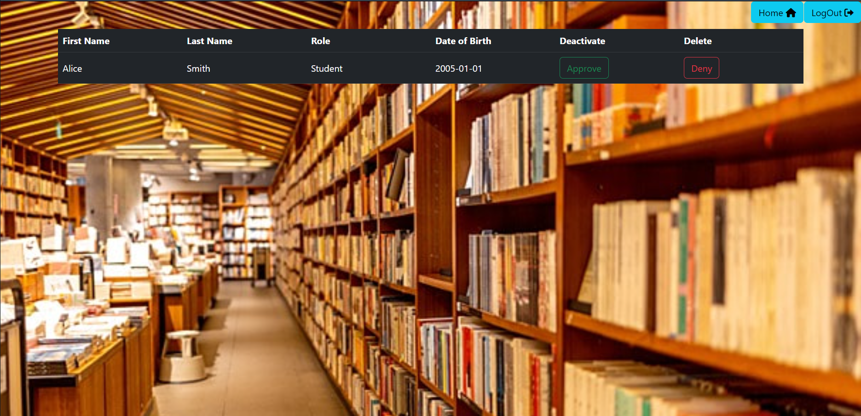
Ο χειριστής έχει τη δυνατότητα να αποδεχθεί τον χρήστη στην σχολική βιβλιοθήκη με το κουμπί “Approve” ή και να τον απορρίψει και να διαγραφεί από τη βάση με το κουμπί “Deny”. Με το πάτημα ενός εκ των δύο κουμπιών, στον χειριστή εμφανίζεται ένα μήνυμα σαν το παρακάτω:
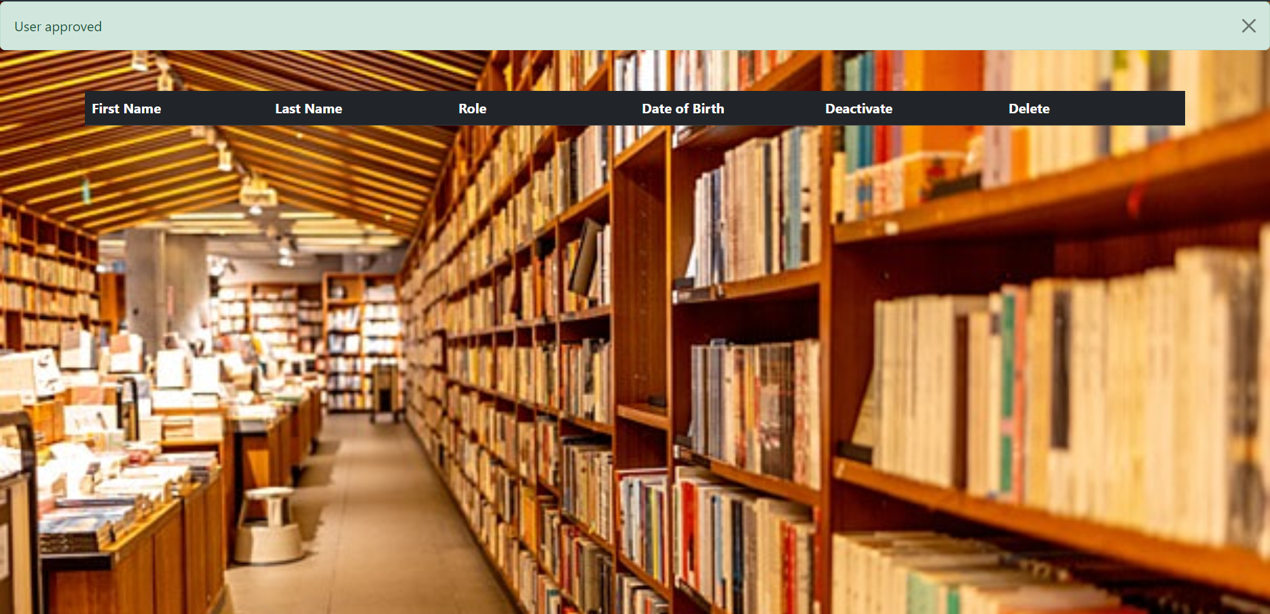
Βorrowings List:
Επιστρέφοντας στην αρχική σελίδα, κάτω από την επιλογή “Borrowings”, στο κουμπί “Borrowings List” ο χειριστής έχει τη δυνατότητα να δει όλους τους δανεισμούς από χρήστες του σχολείου του που έχουν λάβει έγκριση και έχουν πραγματοποιηθεί:
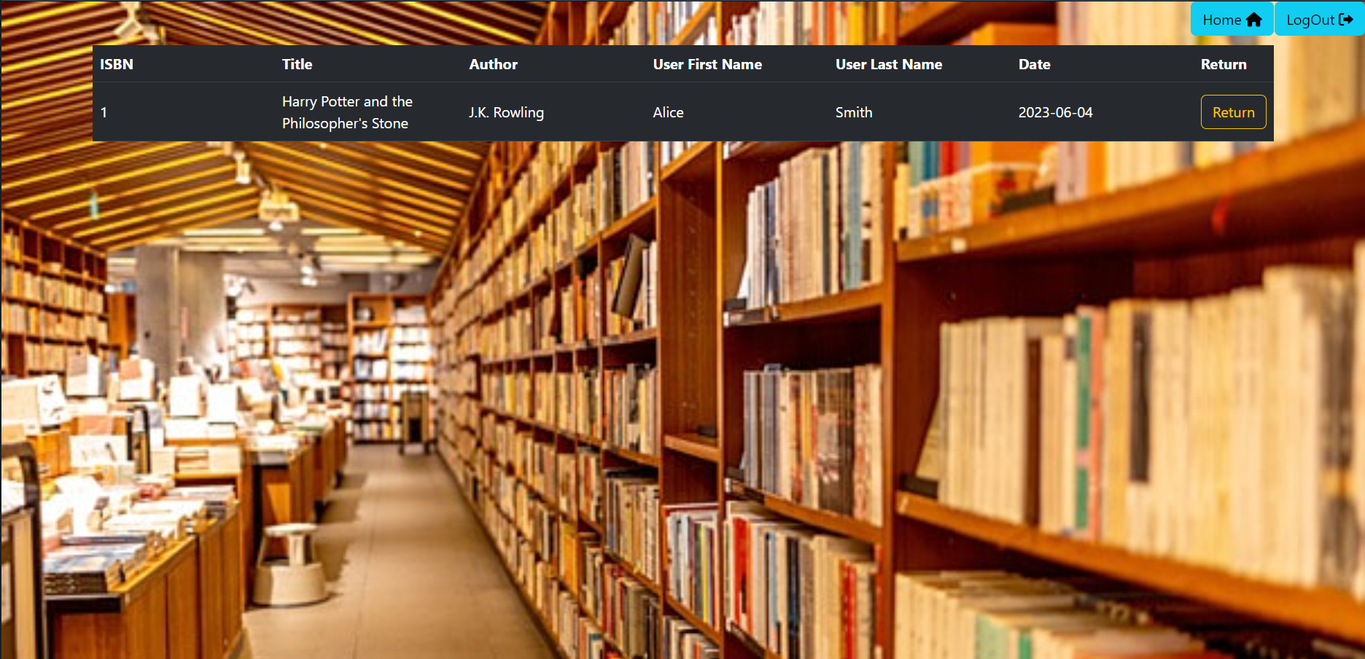
Ο χειριστής έχει τη δυνατότητα να δει τα βασικά στοιχεία του βιβλίου (Τίτλος, ISBN, συγγραφείς), το ονοματεπώνυμο του χρήστη που το έχει δανειστεί, καθώς και την ημερομηνία που πραγματοποιήθηκε ο δανεισμός.
Τέλος, με το κουμπί “Return”, ο χειριστής καταχωρίζει την επιστροφή ενός βιβλίου στη βιβλιοθήκη και ο δανεισμός θεωρείται ολοκληρωμένος (βλ. “Completed Borrowings) και λαμβάνεται το εξής μήνυμα:
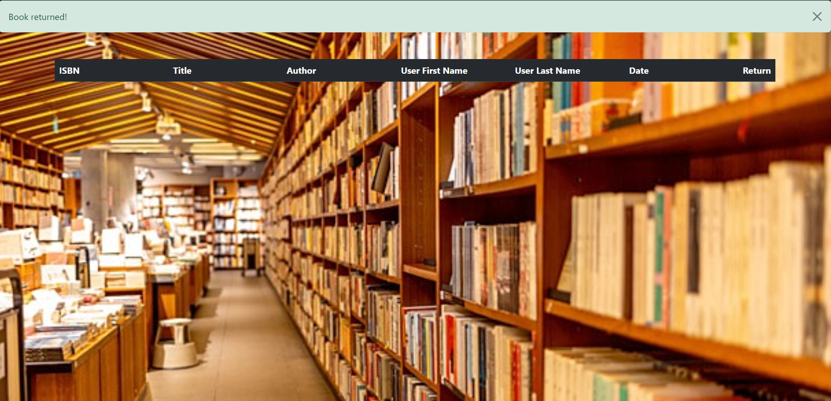
Pending Borrowings:
Στην επιλογή “Pending borrowings”, κάτω από το “Borrowings”, ο χειριστής έχει τη δυνατότητα να βλέπει όλους τους δανεισμούς που χρειάζονται την έγκρισή του:
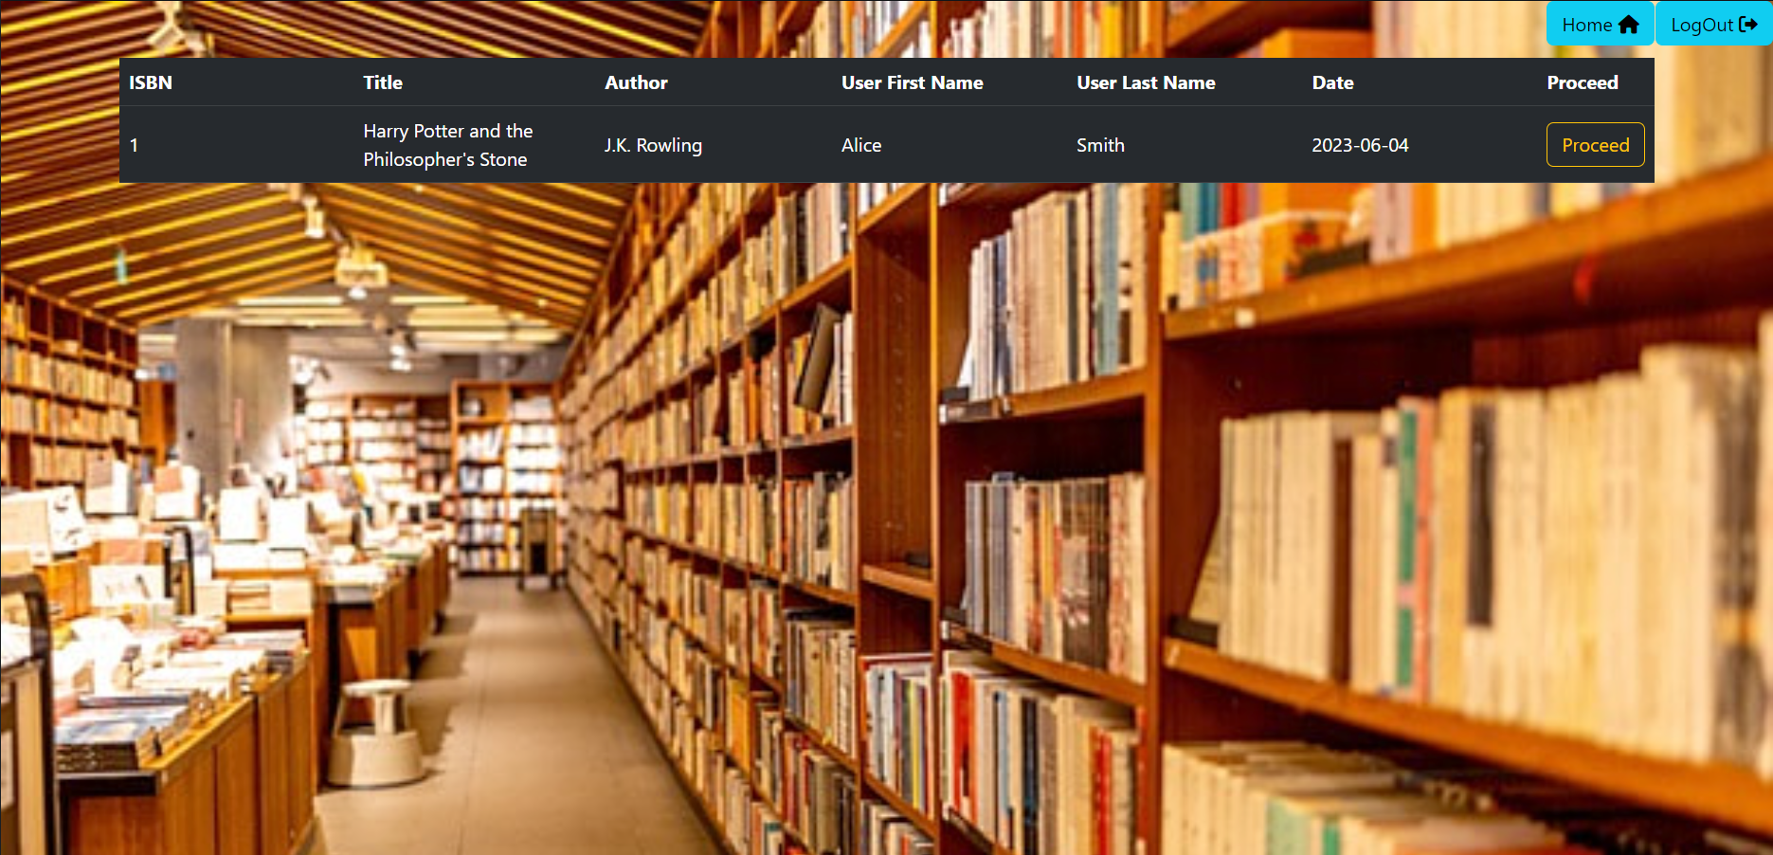
Πατώντας το κουμπί “Proceed”, αν ικανοποιούνται όλοι οι περιορισμοί, ο δανεισμός εγκρίνεται και καταχωρείται στη βάση:
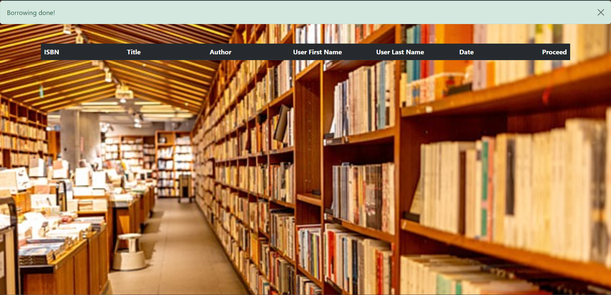
Αν το βιβλίο είναι διαθέσιμο, ο δανεισμός πραγματοποιείται, ειδάλλως εισάγεται σε ουρά αναμονής.
Completed Borrowings:
Στη σελίδα αυτή ο χειριστής βλέπει όλους τους δανεισμούς που έχουν ολοκληρωθεί, δηλαδή το βιβλίο έχει επιστραφεί στη βιβλιοθήκη:
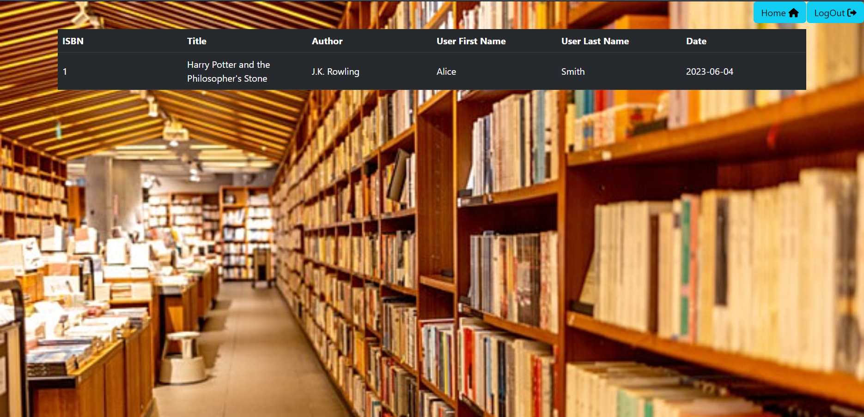

Reservation List:
Eπιστρέφοντας στην αρχική σελίδα, η επιλογή “Reservation List” μας ανακατευθύνει σε μία λίστα με όλες τις κρατήσεις που έχουν πραγματοποιηθεί από χρήστες και περιμένουν την έγκριση του χειριστή:
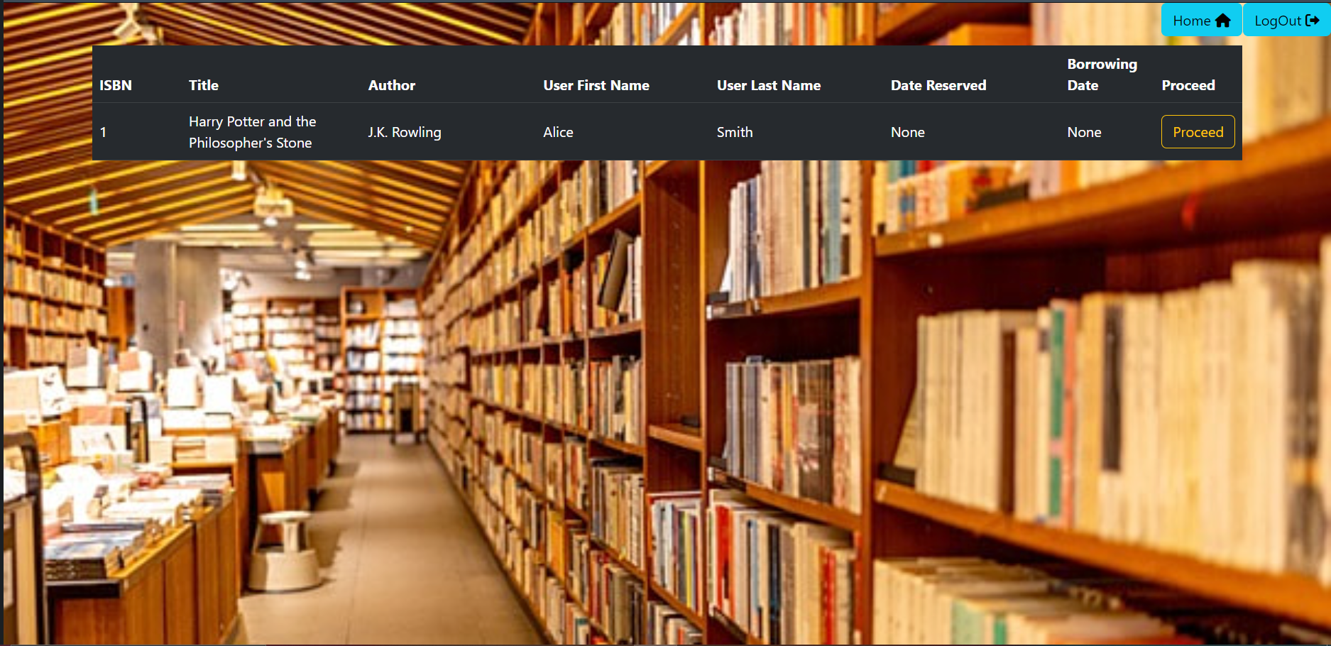
Ο χειριστής έχει τη δυνατότητα να δει τα βασικά στοιχεία του βιβλίου (ISBN, τίτλος), το ονοματεπώνυμο του χρήστη, την ημερομηνία που πραγματοποιήθηκε η κράτηση και η ημερομηνία που επιθυμεί ο χρήστης να δανειστεί το βιβλίο.
Πατώντας το κουμπί “Proceed”, αυτόματα γίνονται όλοι οι απαραίτητοι έλεγχοι και αν ικανοποιούνται όλοι οι περιορισμοί που έχουν τεθεί (π.χ. να μην έχει γίνει άλλη κράτηση ίδιου τίτλου, να μην έχει δανειστεί πάνω από 2 βιβλία την εβδομάδα κλπ.), η κράτηση εγκρίνεται και εμφανίζεται το παρακάτω μήνυμα:
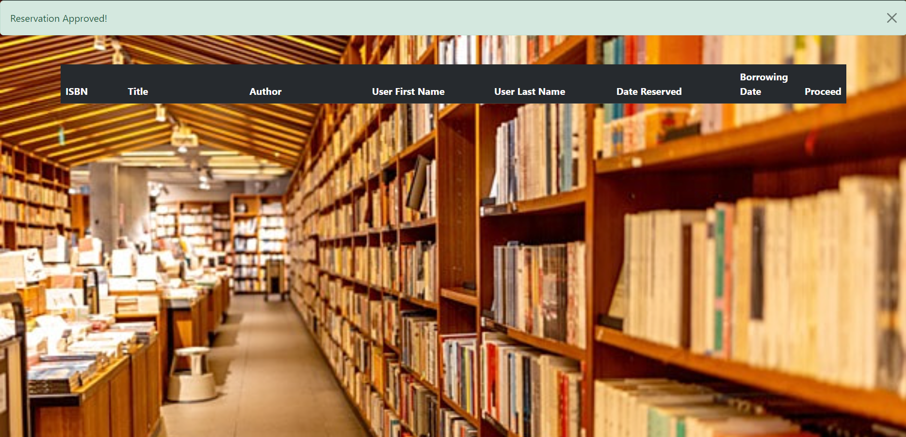
Αν η κράτηση δεν γίνει δεκτή επειδή δεν ικανοποιείται κάποιος περιορισμός, εμφανίζεται το παρακάτω μήνυμα:
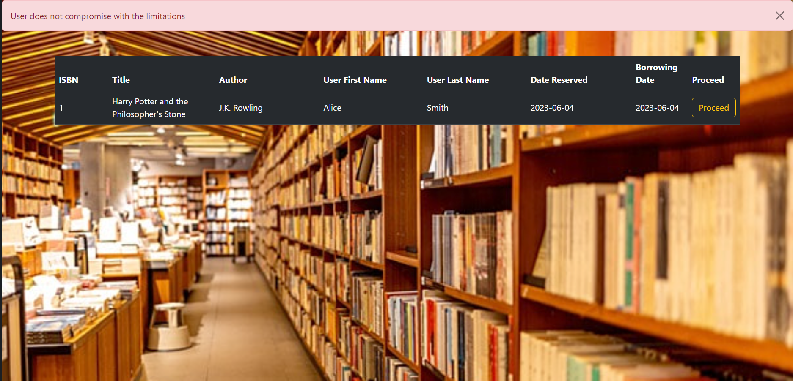

Αν η κράτηση εγκριθεί, αλλά το συγκεκριμένο βιβλίο δεν είναι διαθέσιμο, η κράτηση μπαίνει σε ουρά αναμονής και ο χρήστης δανείζεται αυτόματα το βιβλίο μόλις υπάρξει διαθέσιμο αντίτυπο.
Αν η κράτηση εγκριθεί, αλλά ο χρήστης επιθυμεί να το δανειστεί σε αργότερη ημερομηνία, αυτόματα από το σύστημα καταχωρείται ο δανεισμός όταν φτάσει η συγκεκριμένη ημερομηνία και υπάρξει διαθέσιμο αντίτυπο.
Overdue Returns:
Στη σελίδα αυτή ο χειριστής έχει τη δυνατότητα να δει όλες τις εκπρόθεσμες επιστροφές (δηλαδή τους δανεισμούς που πραγματοποιήθηκαν πάνω από 7 μέρες πριν):
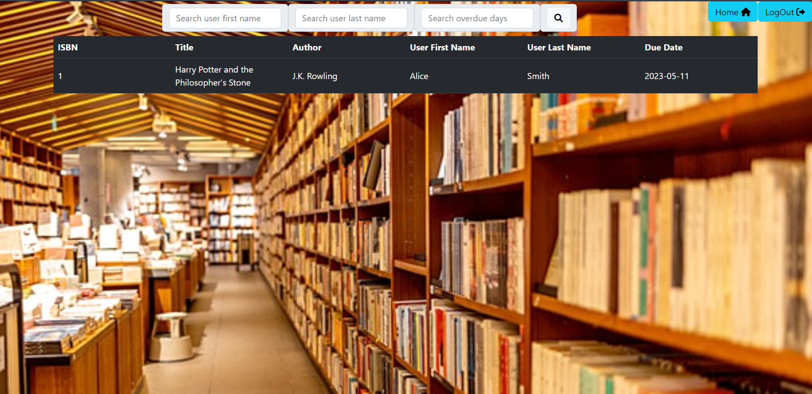
Στη σελίδα αυτή ο χειριστής βλέπει όλα τα παραπάνω στοιχεία, καθώς και την ημερομηνία που έπρεπε να επιστραφεί το βιβλίο στη βιβλιοθήκη.
Επιπλέον, έχει τη δυνατότητα να αναζητήσει εκπρόθεσμες επιστροφές, με φίλτρα αναζήτησης το ονοματεπώνυμο του χρήστη και τον αριθμό των ημερών που έχει καθυστερήσει η επιστροφή.
Approve reviews:
Στη σελίδα αυτή φαίνονται όλες οι αξιολογήσεις που έχουν γίνει από μαθητές και απαιτούν την έγκριση του χειριστή (οι αξιολογήσεις των καθηγητών εγκρίνονται αυτόματα):
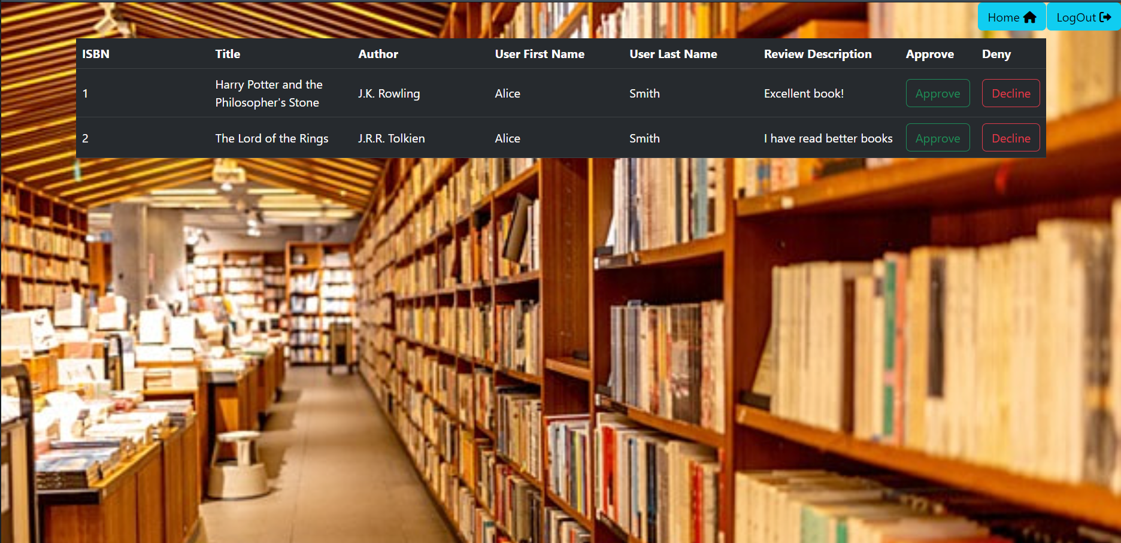
Στη σελίδα φαίνονται όπως πριν τα βασικά στοιχεία του βιβλίου, το ονοματεπώνυμο του μαθητή καθώς και η περιγραφή που έχει δώσει για το βιβλίο. Πατώντας το κουμπί “Approve” ή “Deny” ο χειριστής εγκρίνει ή απορρίπτει αντίστοιχα την αξιολόγηση. Μόλις το πατήσει, λαμβάνει και αντίστοιχο μήνυμα:
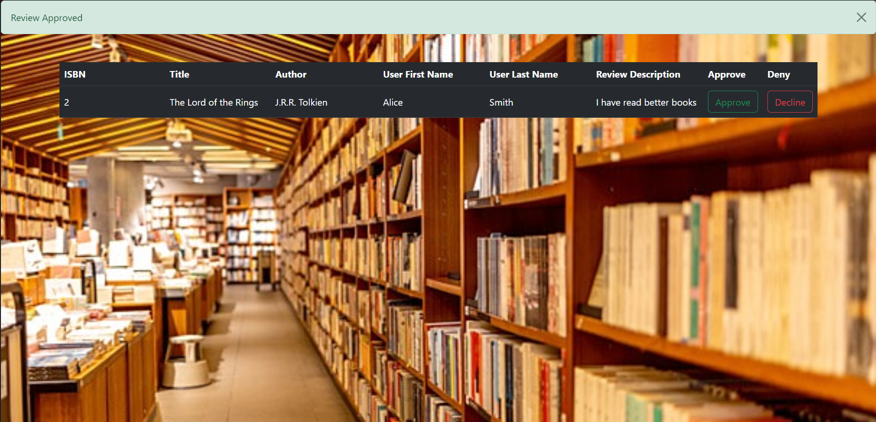
Αverage review per user:
Εδώ ο χειριστής έχει τη δυνατότητα να δει τους μέσους όρους των αξιολογήσεων που έχει κάνει κάθε χρήστης της βιβλιοθήκης. Για τον υπολογισμό, λαμβάνεται υπόψη μόνο η απάντηση στην 5η ερώτηση της φόρμας αξιολόγησης (“Overall, how would you rate the book?):
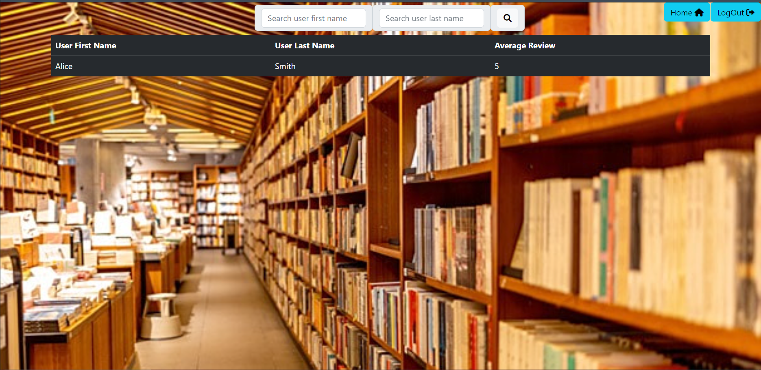
Επιπλέον, ο χειριστής μπορεί να αναζητήσει και χρήστες, ώστε να βλέπει τον Μ.Ο. αξιολογήσεων για κάθε χρήστη ξεχωριστά.
Average review per category:
Τέλος, ο χειριστής έχει και τη δυνατότητα να βλέπει τον μέσο όρο αξιολογήσεων ανά κατηγορία. Όπως και πριν, ο υπολογισμός γίνεται με βάση την 5η ερώτηση της φόρμας αξιολόγησης, και επιπλέον έχει τη δυνατότητα να αναζητεί ξεχωριστά κάθε κατηγορία βιβλίου:


